Ciekawe hobby i wyposażenie jak flamastry do kaligrafii
Dlaczego kaligrafia może być interesującym, nowym i oryginalnym hobby dla Ciebie? Gdzie kupić odpowiednie przybory do pisania? Sprawdź jak zamówić flamastry do kaligrafii i gdzie, w naszym artykule.

Jak wykorzystywać flamastry do kaligrafii i gdzie je kupić?
W miarę jak coraz bardziej zaawansowana technologia przejmuje kontrolę nad naszym życiem, coraz więcej osób odkrywa na nowo terapeutyczny efekt przyłożenia pióra do papieru. W ciągu ostatnich 5-10 lat nastąpiło masowe odrodzenie produktów analogowych. Zeszyty i planery to popularne przedmioty sprzedawane w księgarniach, a warsztaty kaligrafii i bullet journali również zyskują na popularności, tak samo jak produkty niezbędne do nauki czy praktykowania takie jak flamastry do kaligrafii czy pióra
Kaligrafia i odpowiednie przybory

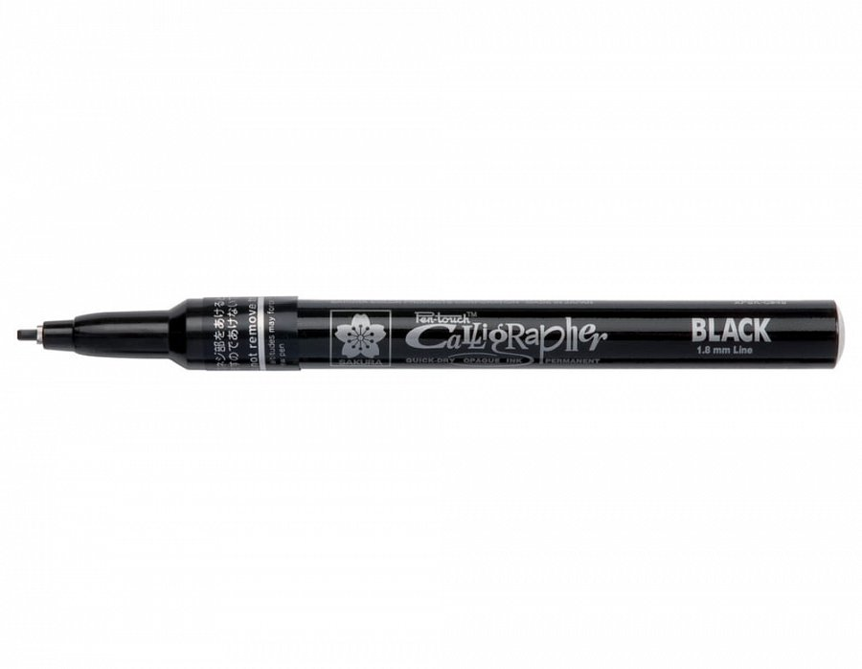
Sztuka pisania odręcznego i kaligrafii nie jest już podstawą edukacji podstawowej, tak jak kiedyś, gdy my czy nasi rodzice byliśmy dziećmi. Prawda jest taka, że nie umniejsza to znaczenia pisma odręcznego i kaligrafii, ponieważ jako ludzie piszemy odkąd pamiętamy, a sam akt pisania, czy to kaligrafia, czy pismo ręczne, oferuje wiele korzyści. Jakich?
Flamastry do kaligrafii w Calligrafun
Kaligrafia może posłużyć jako świetny sposób na medytację, wyciszenie, odstresowanie się a także wspomaga rozwój motoryki drobnej i zachowanie pamięci. Gdzie kupimy zeszyty ćwiczeń kaligrafii, specjalne podręczniki oraz przybory do pisania jak wspomniane flamastry do kaligrafii? Są to produkty, jakie oferuje między innymi sklep internetowy Calligrafun. Warto zapoznać się z katalogiem e sklepu, gdzie dostępne są produkty zarówno dla osób początkujących jak i dla zaawansowanych kaligrafów.

